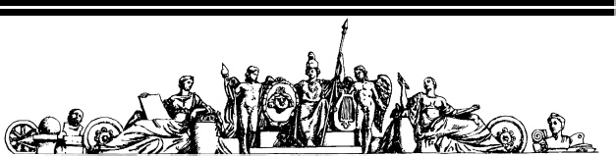

Государственное образовательное учреждение высшего профессионального образования «Московский Государственный Технический Университет

имени Н.Э. Баумана»

**ОТЧЕТ**

По лабораторной работе №1

По курсу «Анализ алгоритмов»

Тема: «Алгоритм Левенштейна»

|  |  |  |  |  |  |  |
| --- | --- | --- | --- | --- | --- | --- |
|  | | Студент: | | | Жарова Е.А. | |
|  | | Группа | | | ИУ7-51 | |
|  | |  | | |  | |
|  | |  | |  | | |
|  | | Москва, 2017 | | |  | |

**Оглавление**

Постановка задачи 1

Описание алгоритма 1

Реализация 3

1) Базовый алгоритм 3

2) Модифицированный алгоритм 4

3) Рекурсивный алгоритм 5

Примеры работы (тесты) 5

Сравнение: модифицированного и базового 5

1) Сравнение по времени 5

2) Сравнение по памяти 6

Заключение 6

# **Постановка задачи**

Для превращения одной строки в другую используется алгоритм Левенштейна: происходит поиск редакционного расстояния между двумя строками. Мы рассмотрим следующие его реализации: с помощью матрицы, рекурсивный и модифицированный алгоритмы. Так же необходимо сравнить базовый и модифицированный алгоритмы Левенштейна.

# **Описание алгоритма**

Расстояние Левенштейна (также редакционное расстояние или дистанция редактирования) между двумя строками — это минимальное количество операций вставки одного символа, удаления одного символа и замены одного символа на другой, необходимых для превращения одной строки в другую.

Расстояние Левенштейна и его обобщения активно применяется:

* для исправления ошибок в слове (в поисковых системах, базах данных, при вводе текста, при автоматическом распознавании отсканированного текста или речи).
* для сравнения текстовых файлов утилитой diff и ей подобными. Здесь роль «символов» играют строки, а роль «строк» — файлы.
* в биоинформатике для сравнения генов, хромосом и белков.

Допускаются следующие операции, каждая операция имеет свою стоимость:

|  |  |  |
| --- | --- | --- |
| № | Операция | Стоимость операции |
| 1 | Вставка символа (I, Insert) | 1 |
| 2 | Удаление символа (D, delete) | 1 |
| 3 | Замена символа (R, replace) | 1 |
| 4 | Совпадение символа (M, match) | 0 |

Например, чтобы получить из строки «исчо» строку «ещё», мы 3 раза используем операцию замены и 1 раз – операцию удаления:

|  |  |  |  |
| --- | --- | --- | --- |
| И | С | Ч | О |
| Е | Щ | Ё |  |
| R | R | R | D |

Пусть S1 S 1 {\displaystyle S_{1}} и S2 — две строки (длиной M M {\displaystyle M} и N N {\displaystyle N} соответственно), тогда редакционное расстояние (расстояние Левенштейна) d ( S 1 , S 2 ) {\displaystyle {\rm {d}}(S_{1},S_{2})} d(S1, S2) можно подсчитать по следующей формуле:

  d ( S 1 , S 2 ) = D ( M , N ) {\displaystyle \ {\rm {d}}(S_{1},S_{2})=D(M,N)} d(S1, S2) = D(M, N), где

0, i = 0, j = 0

i, j = 0, i > 0

j, i = 0, j > 0

D(i, j) = min {

D(i, j — 1) + 1,

D(i — 1, j) + 1, j > 0, i > 0

D(i — 1, j — 1) + m(S1[i], S2[j])

}

где m(a, b) m ( a , b ) {\displaystyle {\rm {m}}(a,b)} равна нулю, если a = b {\displaystyle a=b} a = b и единице в противном случае.

Здесь шаг по i {\displaystyle i} I символизирует удаление (D) из первой строки, по j {\displaystyle j} j — вставку (I) в первую строку, а шаг по обоим индексам символизирует замену символа (R) или отсутствие изменений (M). min { a , b , c } {\displaystyle \min\{\,a,b,c\,\}}

Модифицированный алгоритм Левенштейна

Существует несколько вариантов реализации алгоритма. В данной работе используется модифицированный алгоритм, который называется «Расстояние Дамерау-Левенштейна» (Дамерау показал, что большая часть ошибок, при наборе текста человеком, связана с транспозициями).

Для вычисления редакционного расстояния вводится дополнительная операция – перестановка (транспозиция) символов.

Модифицированная формула выглядит следующим образом:

max(i, j) ifmin(i, j) = 0

$d_{a,b}\left(i-1, j\right)+1$

min $d_{a,b}\left(i, j-1\right)+1$

$d_{a,b}\left(i, j\right)=$ $d_{a,b}\left(i-1, j-1\right)+1_{(a_{i}≠b_{j})}$ if i, j > 1 and $a_{i}=b_{j-1}$ and $a_{i-1}=b_{j}$

$d_{a,b}\left(i-2, j-2\right)+1$

$d_{a,b}\left(i-1, j\right)+1$

min $d_{a,b}\left(i, j-1\right)+1$ otherwise,

$d_{a,b}\left(i-1, j-1\right)+1_{(a_{i}≠b_{j})}$

где $1_{(a_{i}≠b_{j})}$ это индикаторная функция, равная нулю при $a_{i}=b_{j}$ и 1 в противном случае.

- соответствует удалению символа (из *a* в *b*),

- соответствует вставке (из *a* в *b*),

- соответствие или несоответствие, в зависимости от совпадения символов,

- в случае перестановки двух последовательных символов.

# **Реализация**

## Базовый алгоритм

public static int BaseLev(string s1, string s2)

{

int LengthS1 = s1.Length;

int LengthS2 = s2.Length;

int delete, insert, replace;

int[,] Matrix = new int[LengthS1+1, LengthS2+1];

// Операция удаления

for (int q = 0; q <= LengthS2; q++)

{

Matrix[0, q] = q;

}

// Операция вставки

for (int k = 0; k <= LengthS1; k++)

{

Matrix[k, 0] = k;

}

for (int i = 1; i <= LengthS1; i++)

{

for (int j = 1; j <= LengthS2; j++)

{

// Вычисление редакционного расстояния Левенштейна

delete = Matrix[i, j - 1] + 1;

insert = Matrix[i - 1, j] + 1;

replace = Matrix[i - 1, j - 1];

if (s1[i-1] != s2[j-1])

{

replace += 1;

}

Matrix[i, j] = Math.Min(delete, Math.Min(insert, replace));

}

}

return Matrix[LengthS1, LengthS2];

}

## Модифицированный алгоритм

public static int ModfiedLev(string s1, string s2)

{

int LengthS1 = s1.Length;

int LengthS2 = s2.Length;

int delete, insert, replace, transp;

int[,] Matrix = new int[LengthS1 + 1, LengthS2 + 1];

// Операция удаления

for (int k = 0; k <= LengthS1; k++)

{

Matrix[k, 0] = k;

}

// Операция вставки

for (int q = 0; q <= LengthS2; q++)

{

Matrix[0, q] = q;

}

for (int i = 1; i <= LengthS1; i++)

{

for (int j = 1; j <= LengthS2; j++)

{

// Вычисление редакционного расстояния Дамерау — Левенштейна

if ((i > 1) && (j > 1))

{

delete = Matrix[i, j - 1] + 1;

insert = Matrix[i - 1, j] + 1;

replace = Matrix[i - 1, j - 1];

transp = Matrix[i - 2, j - 2] + 1;

if (s1[i - 1] != s2[j - 1])

{

replace += 1;

}

Matrix[i, j] = Math.Min(transp,

Math.Min(delete,

Math.Min(insert, replace)));

}

else

{

delete = Matrix[i, j - 1] + 1;

insert = Matrix[i - 1, j] + 1;

replace = Matrix[i - 1, j - 1];

if (s1[i - 1] != s2[j - 1])

{

replace += 1;

}

Matrix[i, j] = Math.Min(delete, Math.Min(insert, replace));

}

}

}

return Matrix[LengthS1, LengthS2];

}

## Рекурсивный алгоритм

// Рекурсивный алгоритм Левенштейна

public static int DistRecLev(string s1, int i, string s2, int j)

{

if (i == 0)

{

return j;

}

if (j == 0)

{

return i;

}

int tmp = Math.Min(DistRecLev(s1, i - 1, s2, j),

DistRecLev(s1, i, s2, j - 1)) + 1;

int t = 0;

if (s1[i-1]!=s2[j-1])

{

t = 1;

}

tmp = Math.Min(DistRecLev(s1, i-1, s2, j-1) + t, tmp);

return tmp;

}

public static int FindDistRecLev(string s1, string s2)

{

return DistRecLev(s1, s1.Length, s2, s2.Length);

}

# **Примеры работы (тесты)**

|  |  |  |  |
| --- | --- | --- | --- |
| Строка S1 | Строка S2 | Результат | |
| Базовый | Модифицированный |
| EGHIJKL | EHIXKML | 3 | 3 |
| asdfgh | asfdgh | 2 | 1 |
| abcdefigh | abcdiefgh | 2 | 2 |
| cdef | def | 1 | 1 |
| метра | матрица | 3 | 3 |
| mbn | nm | 3 | 2 |
| c | d | 1 | 1 |

# **Сравнение: модифицированного и базового**

## Сравнение по времени

Провели сравнение базового и модифицированного алгоритмов. Время работы от длины входных строк зависит квадратично.

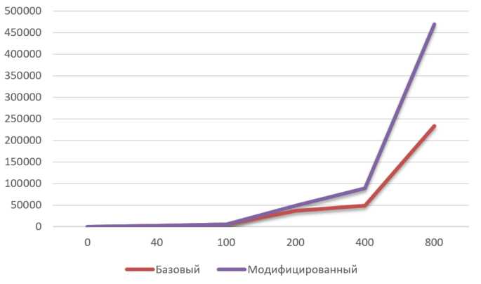

По горизонтали – длина входных строк в символах, по вертикали – среднее количество тиков.

В модифицированных алгоритмах осуществляется дополнительная проверка, поэтому их время работы соответственно выше, чем в базовой реализации.

## Сравнение по памяти

В базовом и модифицированном алгоритмах используется матрица размерности M×N. Следовательно, общие затраты по памяти равны O(n×m). А модифицированный алгоритм ещё должен хранить индексы вхождений для каждого символа, которые могут быть поданы на вход в строках.

Рекурсивный алгоритм использует память за счет стека вызовов функций. Так как спуск в рекурсию осуществляется для каждой подстроки входных строк, затрачиваемое количество времени и памяти для этого алгоритма значительно превышает показатели работы нерекурсивной версии алгоритма.

# **Заключение**

В течение выполнения работы был изучен алгоритм Левенштейна поиска редакционного расстояния между строками. Были реализованы базовый, модифицированный и рекурсивный алгоритмы. Далее было произведено сравнение модифицированного и базового алгоритмов Левенштейна.